Киселева С.А. 8 класс. Англ. яз. 16.11.2021
Урок №16. Тема 2 (14 ч.)
Тема урока: Карманные деньги. Покупки. Еда. Продукты.
Цель: формирование умений написания письма неформального стиля.

Learning new material Изучение нового материала

Просмотрите новый материал с помощью видео, «Как начать письмо на английском языке. Структура письма» https://www.youtube.com/watch?v=f51J463YQiU&t=1s
(Средний уровень)

Task 2. Распределите следующие выражения в две колонки
Упр 5 стр 35 учебник. Divide the following expressions into two columns
Exercise 5 page 35 (Достаточный уровень)
.
Task 2. Напишите письмо своему другу о ваших привычках в еде. Write a letter to your friend about your eating habits. (Высокий уровень).

3. task for control
Put the parts of the letter in the correct order (Расположите в правильном порядке согласно плану написания письма)
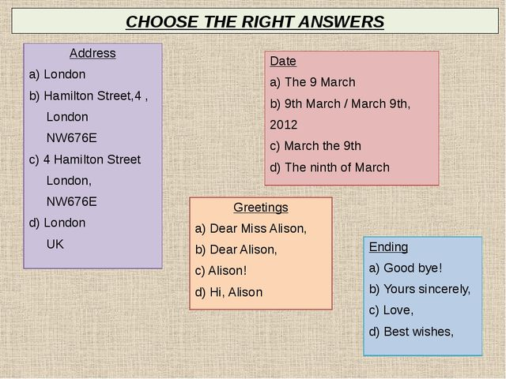

Home task
ПОДГОТОВИТЬСЯ К КОНТРОЛЮ НАВЫКОВ ПИСЬМА.

Напиши рецепт твоего любимого блюда. Write a recipe for your favorite dish.
Задание, выполненное в письменном виде, должно быть сфотографировано или отсканировано и отправлено в виде файла. Для обратной связи можно использовать электронную почту svetlanakiss1988@gmail.com, социальные сети ВК, мессенджеры WhatsApp и Viber.

